网上药店需求分析报告文档

1. **功能需求**

**买家：**

1. **注册(必须实现，第一个增量)**

买家输入手机号和密码进行注册。

1. **登录(必须实现，第一个增量)**

买家输入手机号与密码进行登录。

1. **订单管理(必须实现，第一个增量)**

买家可以通过下单添加订单，查看订单详情（包括店家信息，药品信息，所付的实际费用）以及订单状态（包括店家接单，货物配送，买家收货，预计到达时间），在店家接单之前可以取消订单退回付款，对于已完成或已取消订单可以删除。

1. **购物车结算(必须实现，第一个增量)**

可以将要购买的药品添加到购物车，选择要结算的药品生成订单，在确认订单之后，买家直接在线支付。

1. **基于药品名、药店名、症状或疾病名的搜索功能(必须实现，第一个增量)**

买家可以在通过输入药品名，药店名，症状或疾病名来搜索。当输入症状或疾病名时，会出现相关药品提示供用户选择。

Web：用户可以通过选择地区一栏来精确搜索结果，如果未选择，则搜索范围为整个市。

App：用户在点击搜索时，系统会自动定位，并按照距离默认排序输出结果。

1. **个人信息管理(必须实现，第一个增量)**

个人信息包括手机号和密码，买家可以查看个人信息和修改密码。

1. **收货地址管理(必须实现，第一个增量)**

用户添加、删除和修改多个收货地址，并设置一个常用地址。

1. **药品、药店收藏功能(第二个增量)**

收藏某家店的某个药或某个店

1. **评价功能(第二个增量)**

用户在确认收货后，可以对本次交易进行评价，评价包括店家服务、药品疗效、送货速度三个方面进行评价。

1. **积分管理(第二个增量)**

买家可以通过购买药品获取积分，而积分在购买药品时按一定的比例抵消一定的价格。

1. **退款(第三个增量)**

在店家已接单之后，买家可以点击退款按钮后需填写退款申请表（包括选择退款类型和写明退款原因）方可向店家发送退款申请，在店家确认同意退款，退款成功。

1. **投诉功能(第三个增量)**

买家可通过点击订单的投诉按钮并写明投诉原因可向后台提交对相应店家的投诉。

1. **一键收藏功能（web独有）(第三个增量)**

在点击一键收藏按钮可将网站主页直接收藏到浏览器的收藏夹中。

**店家：**

* 1. **注册开店(必须实现，第一个增量)**

店家输入手机号、密码进行注册,需填写相关许可证信息后向后台发送开店申请，待管理员确认后想店家发送审核结果信息。

* 1. **登录(必须实现，第一个增量)**

店家输入手机号、密码进行登录。

* 1. **药品管理(必须实现，第一个增量)**

店家可以添加或删除所售药品种类，如果有后台没有的药品，可以点击反馈按钮，并填写所要添加的药品具体信息，提交到后台由管理员审核。店家也可对每种药品的库存,价格进行修改。

* 1. **订单管理(必须实现，第一个增量)**

可以查看和确认买家提交的订单并修改订单状态。

* 1. **店铺信息管理(第二个增量)**

用户可查看、更新店铺信息。

**管理员**：

1. **登录(必须实现，第一个增量)**

输入密码登录。

1. **药店审核功能(必须实现，第一个增量)**

管理员对店家提交的开店申请进行审核并将结果以系统消息的形式反馈给店家。

1. **药品管理(必须实现，第一个增量)**

管理员可以添加或删除药品种类，修改药品信息。对店家提交的增加药品申请进行审核并作出相应处理，将结果以系统消息的形式反馈给店家。

1. **查看药店信息(必须实现，第一个增量)**
2. **查看订单(第二个增量)**

管理员可以查看买家提交的订单的详细信息和状态。

1. **查看买家信息(第二个增量)**
2. **投诉处理(第三个增量)**

管理员审核买家对店家的投诉信息，在和店家进行核实之后做出相应处理，如封店，或发出系统警告信息，将结果以系统消息的形式反馈给店家和买家。

1. **封店(第三个增量)**

管理员对问题店家进行封店处理，将封店信息以系统消息的形式反馈给店家。

1. **冻结用户(第三个增量)**

管理员对问题买家进行账户冻结，将冻结账户信息以系统消息的形式反馈给店家

1. **性能需求**

吞吐量(Throughput)  
100并发每秒

1. **USECASE**

**(1)网上药店的店家开店用例:**

**用例：**店家在网站上注册开店

**参与者**：店家，管理员

**情景目标**：店家可以在本网站上进行在线销售药品。

**前提条件**：网络情况良好；拥有销售药品的相关经营许可证；有一个常用的手机号

**起动**：店家想入驻本网站进行网上在线卖药。

**场景**：

1店家登录系统网站

2店家点击注册

3店家输入自己的手机号与密码

4店家上传其销售经营许可证的图片

5店家点击确定。

6系统提示注册成功，开店申请已成功递交至管理员审核，审核结果将在2个工作日内以系统消息的形式发送给您。

7管理员查看开店申请

8管理员点击同意或拒绝。

9系统提示“审核结果已发送给相关店家。”

**异常：**

1手机号与密码不正确——重新确认自己的个人信息

2登录注册失败——联系管理员

3店家收到系统消息：你的开店申请审核未通过——联系管理员

**优先级：**第一增量必须实现

**使用频率：**较高

**次要参与者：**管理员

**次要参与者使用方式：**基于个人计算机系统

**未解决的问题：**

1系统是否足够安全？是否能够保证个人信息不被泄露

(2) **添加新的药品用例**

**用例：**往现有的药品库中添加新的药品

**迭代**：1

主要参与者：管理员，店家

**情景目标**：在药品库中新增一种药品

**前提条件**：店家通过了管理员审核可以售药

**起动**：店家想要销售药品库中没有的药品

**场景**：

1. 店家在添加药品的页面上点击“没有找到自己要的药”链接。
2. 网站弹出申请增加药品的申请表
3. 店家填写要添加的药品名和生产厂商
4. 系统提示“药品增添申请已成功递交至管理员审核，审核结果将在2个工作日内以系统消息的形式发送给您。”
5. 管理员查看开店申请
6. 管理员点击同意或拒绝。
7. 如果同意，系统弹出新增药品信息表，如果拒绝则弹出拒绝原因表
8. 管理员填写药品名称或拒绝原因
9. 管理员点击确定
10. 系统提示“审核结果已发送给相关店家。”

**异常**：暂无

**优先级**：必须实现

**何时可用：**第一增量

**使用频率：**中等频率

**使用方式：**通过个人计算机登录网络

**未解决问题：**暂无

**(3) 购物车结算用例**

**用例：**购物车结算

**主要参与者：**买家

**目标：**药品结算，生成订单

**前提条件**：买家已经正常登录

**起动：**买家想结算药品

**场景：**

1.买家点击网站首页最上方的购物车按钮

2.买家勾选需要结算的药品

3.买家点击结算按钮

4.系统显示所有结算药品信息及总价

5.买家点击确认

6.系统跳出支付页面

7.买家填写支付宝账号和密码

8.买家点击确认

9.系统提示支付成功

10.系统显示刚生成的订单

**异常：**

1.结算订单时，账户余额不足--支付宝充值。

**优先级**：必须实现

**何时可用：**第一个增量；

**使用频率：**每天多次；

**使用方式**：通过购物车页面；

**未解决的问题：**暂无

1. **需求建模**

**买家用例图:**

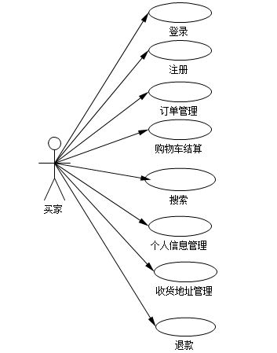

**店家用例图:**

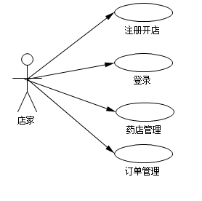

**管理员用例图:**

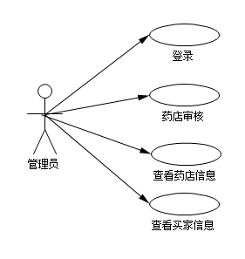

**订单状态图:**

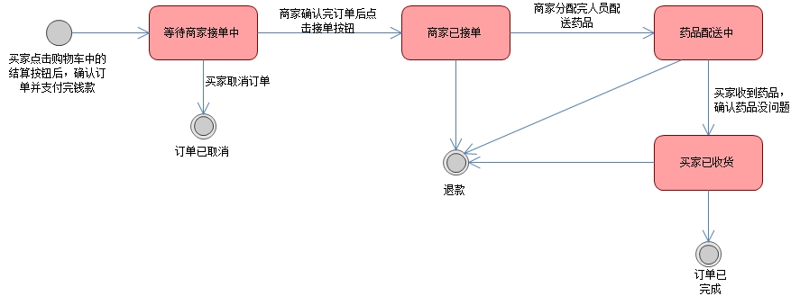

**买家下单购买药品的序列图:**

